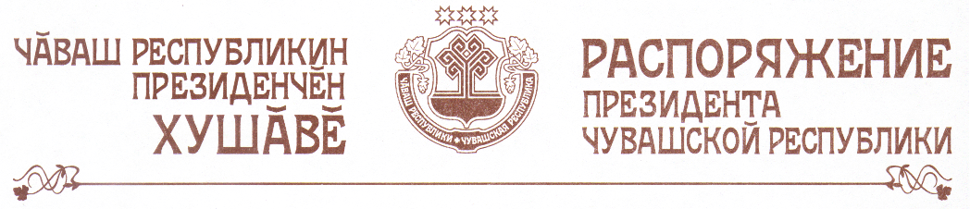

В частичное изменение распоряжения Президента Чувашской Республики от 16 ноября 2005 г. № 149-рп (с изменениями, внесенными распоряжением Президента Чувашской Республики от 26 мая 2006 г. № 48-рп) вывести из состава Комиссии по профилактике правонарушений в Чувашской Республике Донскова Д.В., Щербакова А.В. и ввести:

Акчурина И.Л. – федерального инспектора по Чувашской Республике (по согласованию)

Германову Г.М. – заместителя председателя Чувашского республиканского объединения организаций профсоюзов «Чувашрессовпроф» (по согласованию).

Президент
Чувашской Республики Н.Федоров

г. Чебоксары
3 ноября 2006 года
№ 113-рп

